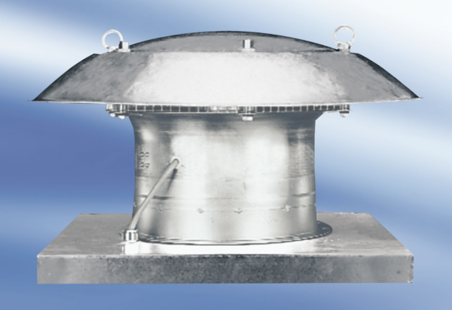Tourelle d'extraction hélicoïde DZD 60/84 AUnité de conditionnement : 1 pièceGamme:
Numéro de référence : 0087.0453Fabricant : MAICO

